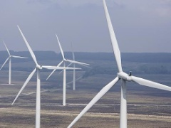 | Rezultati ispita  MATERIJALI U INŽENJERSTVU

Ispit održan 14.07.2023. su položili sledeći studenti:

R. br. | Br. indeksa | Prezime | Ime | I deo | II deo | III deo | IV deo
 | GT 17/2022 | Todosijević | Miodrag |  | 10,4
 | GT 23/2022 | Vukotić | Sergej |  |  |  | 10
 | GT 16/2019 | Mihaljčić | Stefan |  | 12,2

Uvid u radove se organizuje samo za studente koji nisu pozvani na usmeni ispit, u utorak 18.07.2023 u učionici MI 15 sa početkom u 09:00^{h}.

Na usmeni ispit se pozivaju sledeći studenti:

Vreme | R. br. | Br. indeksa | Prezime | Ime | Ukupno bodova
10:00^{h} |  | GT 17/2022 | Todosijević | Miodrag | 73
 |  | GT 16/2019 | Mihaljčić | Stefan | 68,4

Usmeni deo ispita će se održati u sredu 03.07.2023. po datom rasporedu u učionici MI 16.
Usmeni ispit prvenstveno obuhvata gradivo o izboru materijala (označavanje metala, osobine i primena).

U Novom Sadu 17.07.2023. god

Predmetni nastavnik
Prof. dr Dragan Rajnović

